Do, 10.11.: Verbindung MSZ, Zellescher Weg -> Stadtmuseum
Beispiel:
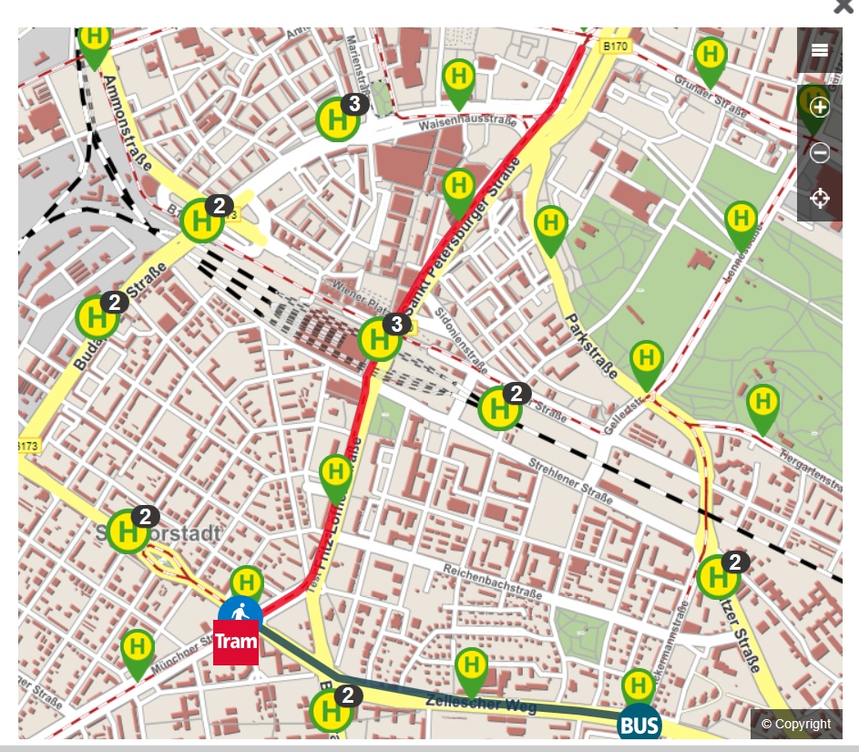
Fr, 11.11.: A&O-Hotel -> Romain-Rolland-Gymnasium
Beispiel: (ab 8:39 noch 5 Minuten Fußweg -> siehe Übersichtsplan)

